臺灣網路認證股份有限公司
TWCA電子保單瀏覽器PC版 使用手冊

V1.2.1.0

臺灣網路認證股份有限公司
TAIWAN-CA.COM Inc.
中華民國104年11月6日

文件修訂履歷
發行/修訂  版次 | 發行/修訂  生效日期 | 發行與變更  說明 | 備註
1.0.0.0 | 2014/11/12 | 初版
1.0.0.1 | 2015/01/29 | 更新正式版foxit PDF library
1.1.0.0 | 2015/05/12 | 新增電子保單線上查詢、保單列印
1.2.0.0 | 2015/08/04 | 調整UI、新增上傳狀態圖示
1.2.1.0 | 2015/11/06 | 調整UI

內容
一、 系統功能說明 4
二、 軟硬體需求 4
三、 軟體安裝 4
注意事項 4
安裝電子保單瀏覽器 6
四、 軟體操作 11
開啟電子文件 11
TWCA線上驗證 16
五、 問題解答 18

系統功能說明
TWCA電子保單瀏覽器主要功能為開啟與閱讀電子保單認證雲服務簽章保護之電子保單。開啟電子保單時，客戶必須輸入與保險公司所約定好之密碼，方能成功開啟並閱讀保單內容。

軟硬體需求
- 作業系統: windows Vista/windows 7/windows 8。
- 可同時支援32bits與64bits版本。
- 硬體需求同各作業系統建議之硬體需求。

軟體安裝
請先下載取得安裝程式，並於下載後執行安裝程式。

注意事項
- 安裝過程作業系統若出現以下畫面，請按「允許」。
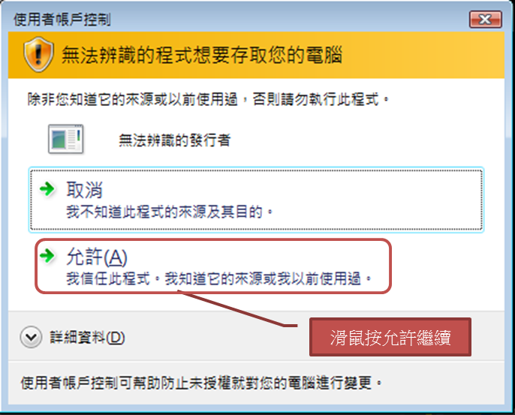
- 安裝過程作業系統若出現以下畫面，請輸入系統管理員密碼後按「確定」。
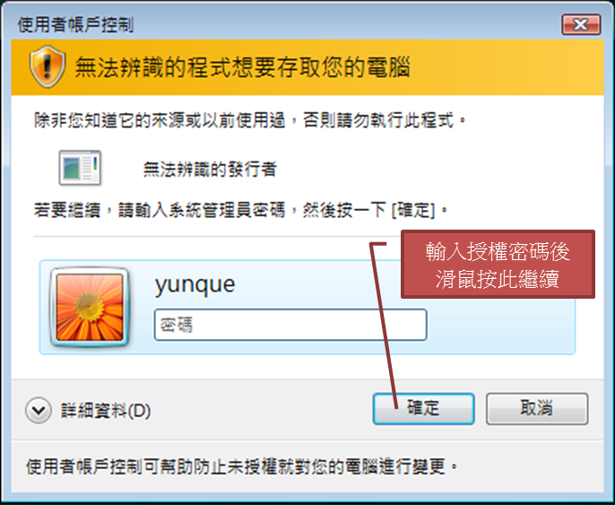

安裝電子保單瀏覽器
- 執行安裝程式，顯示以下畫面請按「下一步」。
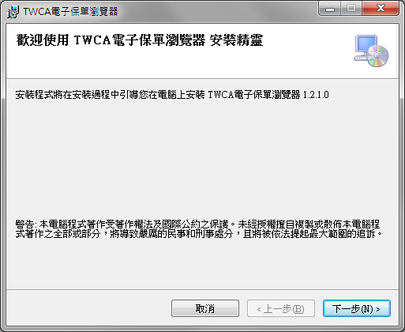
- 顯示以下畫面請按「下一步」。
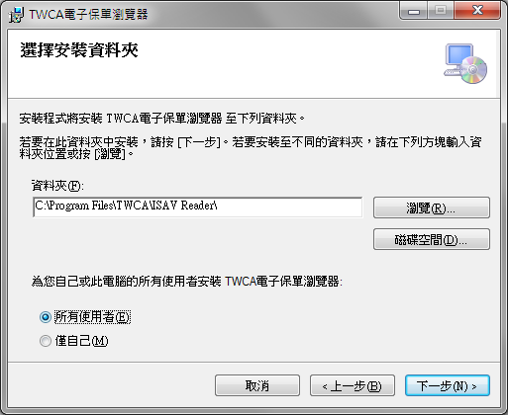
- 顯示以下畫面請按「下一步」。
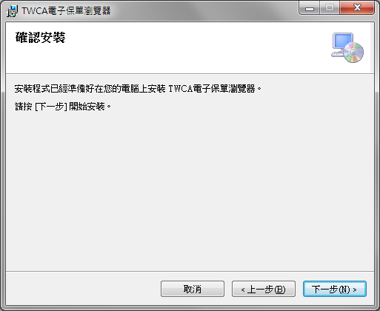
- 顯示以下畫面時請等待安裝程式執行至步驟5畫面。
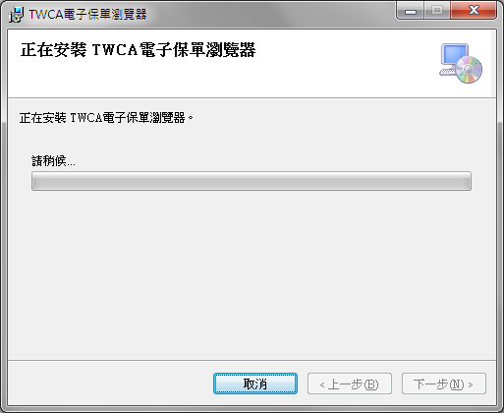
- 顯示以下畫面請按「關閉」，程式安裝完成。
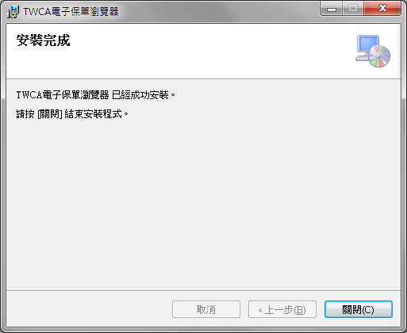

軟體操作
電子保單檔案附檔名為「TPK」，若您的檔案系統設定隱藏已知檔案副檔名，可檢視檔案詳細資料判斷檔案類型。
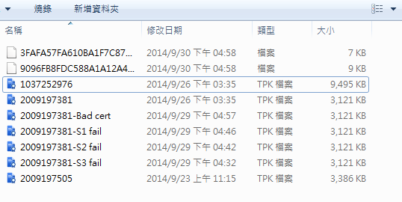

開啟電子文件
- 電子文件檔以「大圖示」檢視時如下圖。
- 電子文件檔以「中圖示」檢視時如下圖。
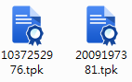
- 電子文件檔以「小圖示」檢視時如下圖。
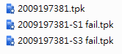
- 以滑鼠點擊兩下開啟電子保單(須已安裝TWCA電子保單瀏覽器)。
- 開啟電子保單會啟動TWCA電子保單瀏覽器，並要求輸入電子保單保護密碼，請輸入密碼並點擊「OK」。
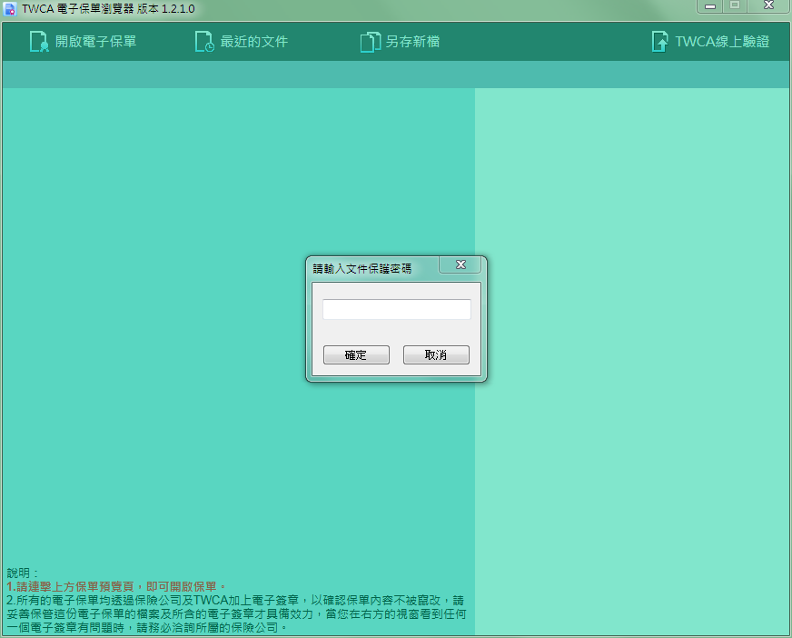

- 若顯示以下畫面表示有新版瀏覽器可供下載，點選「取消」可暫不更新，下次開啟安全郵件仍會出現此更新資訊；點選「確定」即可自動下載新版程式執行更新，安裝流程請參考「安裝電子保單瀏覽器」章節。
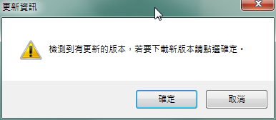
- 若成功解密保單，會詢問是否立即瀏覽保單內容，點選「確定」即可開啟電子保單內容視窗，點選「確認保單真偽」則顯示瀏覽器主畫面。
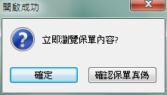
- 開啟電子保單後瀏覽器顯示主畫面如下。
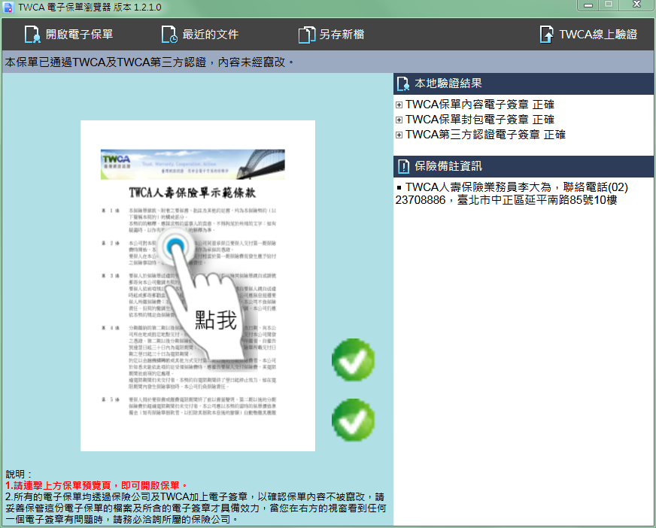
- 瀏覽器上方功能按鈕說明如下：
  - 開啟電子保單 – 瀏覽並開啟其他電子保單檔案(TPK)。
  - 最近的文件 – 列出最近十筆開啟的電子保單紀錄。
  - 另存新檔 – 備份目前開啟的電子保單檔案(TPK)。
  - TWCA線上驗證 – 連線電子保單認證雲驗證目前開啟的保單。

- 瀏覽器下方資料呈現說明如下：
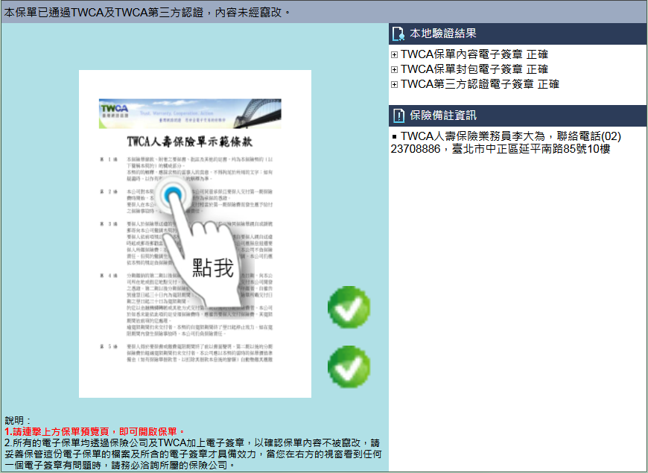
  - 上方為驗證結果文字說明。
  - 左下方為保單預覽圖。
  - 右下方為驗證結果與備註資訊。

- 以滑鼠連擊保單預覽圖，即可開啟電子保單內容視窗。
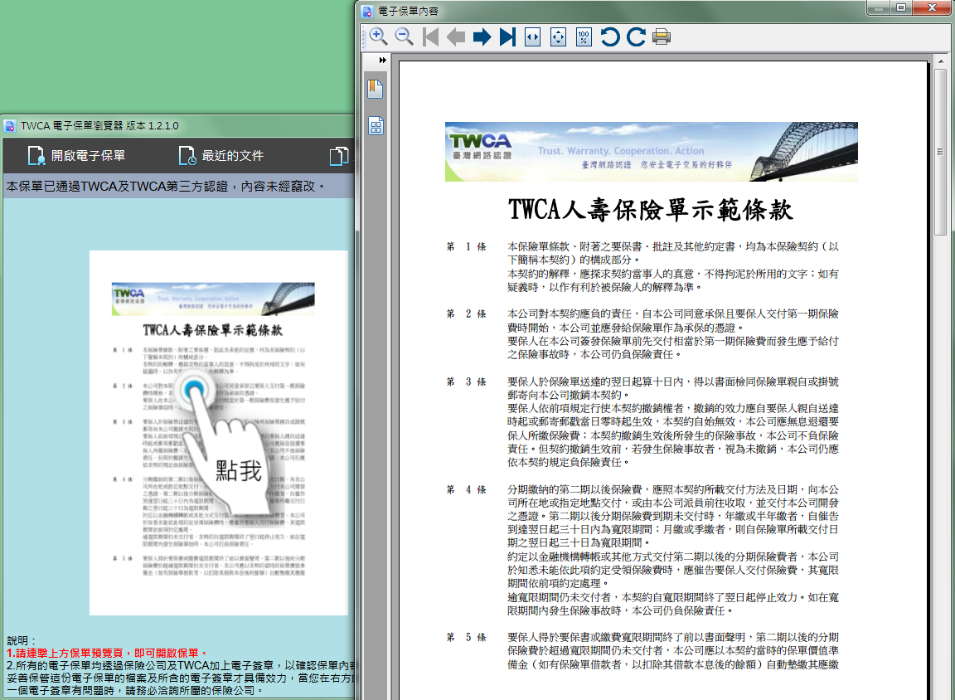
連擊開啟
- 本地驗證結果可展開檢視詳細資訊。
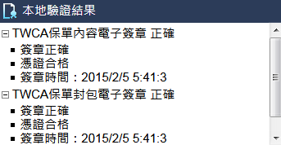

TWCA線上驗證
- 電子保單開啟且輸入正確密碼後，執行TWCA線上驗證，驗證結果顯示於驗證區塊。
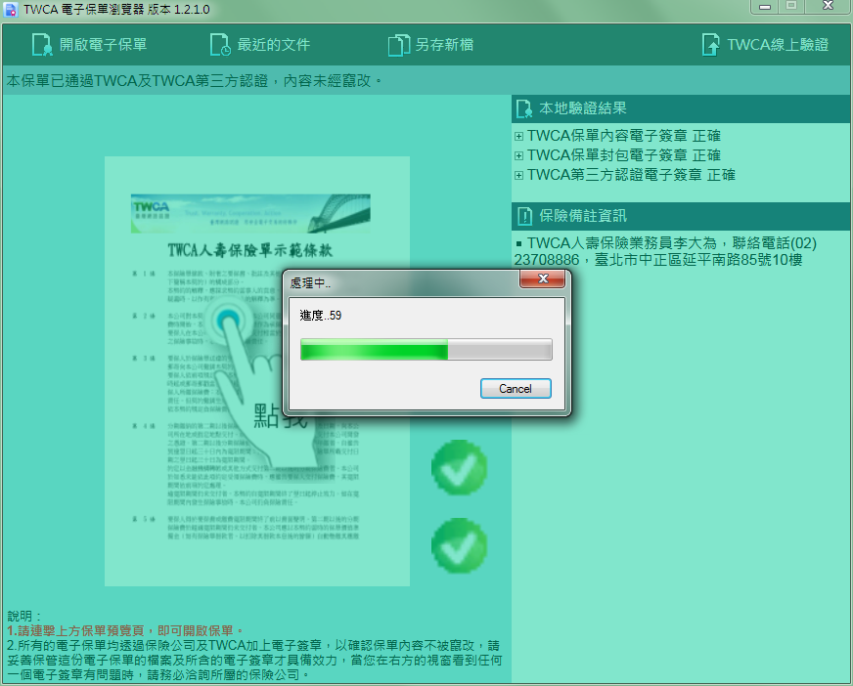
- 線上驗證結果顯示於驗證區塊，附加於保險備註資訊下方，若保險公司有提供額外保單狀態資訊，則一併顯示電子保單線上查詢結果。
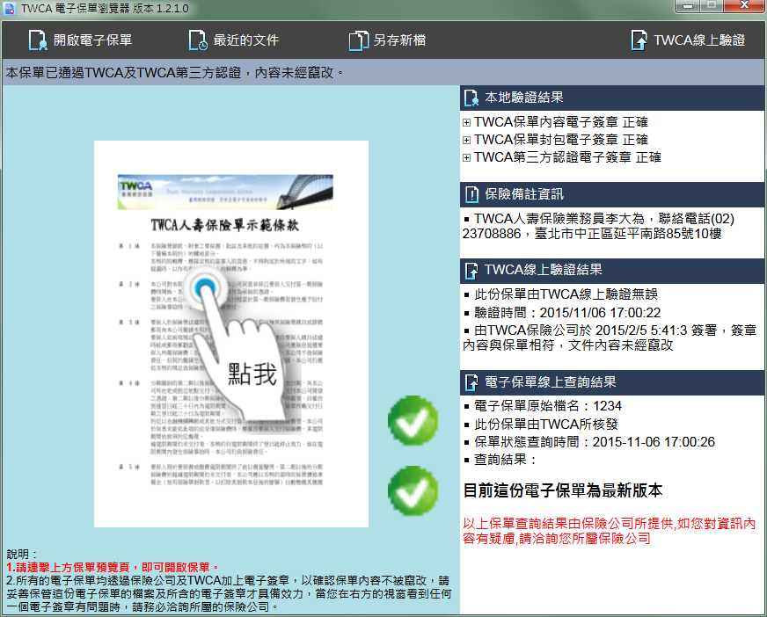

問題解答
無。

